Техническое задание
на оказание услуг по технической поддержке информационной системы сбора, обработки и хранения телеметрии с устройств сбора и передачи данных.

Таблица 1. Термины и сокращения
Термины и сокращения | Полная форма
МУП | Муниципальное унитарное предприятие
ПО | Программное обеспечение
ОС | Операционная система
Исполнитель | Юридическое или физическое лицо, заключившее с МУП «Водоканал» договор по результатам конкурентной процедуры закупки на «Оказание услуг по сопровождению программного обеспечения автоматизированной информационной.
Заказчик | МУП «Водоканал»
ПОУ | Порядок оказания услуг
Бизнес-функция (БФ) | Элемент (функция, набор функций, операций) автоматизированной информационной системы, который используют работники Заказчика для выполнения одного или нескольких процессов, или деятельности
ТЗ | Техническое задание
ИС | Информационная система. Совокупность программных и аппаратных средств, предназначенная для автоматизации бизнес-процессов. Услуги, оказываемые Исполнителем в соответствии с Договором, распространяются на все ПО, включая настройку, контроль и обеспечение работоспособности системного и прикладного ПО, используемого в процессе функционирования программного обеспечения.
Отказоустойчивый кластер серверов | Группа серверов спроектированная в соответствии с методиками обеспечения высокой доступности и гарантирующая минимальное время простоя за счёт аппаратной избыточности.
СУБД | система управления базой данных;
СХД | Система хранения данных/сеть хранения данных. Архитектурное решение для подключения внешних устройств хранения данных.
КСПД | Корпоративная сеть передачи данных
ОЦОД, РЦОД | Основной и резервный центр обработки данных.
УСПД | Устройство сбора и передачи данных
МСЭ | Межсетевой экран
Инцидент | Любое событие (факт), выходящее за рамки стандартного функционирования информационной системы, которое привело или может привести к прекращению, прерыванию или ухудшению качества работы.
Критичные инциденты | Инциденты, которые могут привести, либо уже привели к полной неработоспособности информационной системы или неработоспособности БФ «Управление инцидентами и заявками на обслуживание»
Некритичные Инциденты | Все иные инциденты, не попавшие под описание критичных инцидентов
Обслуживание Инцидентов | Мероприятия по устранению инцидентов, прекращений, прерываний работы и ухудшения качества работоспособности информационной системы Заказчика.
Заявка | Обращение представителя Заказчика в адрес Исполнителя с требованием об оказании услуги, например, заявка об инциденте в Системе.

- Характеристики объектов оказания услуг
Характеристика объекта оказания услуг по сопровождению ИС, предназначенной для сбора, обработки и хранения информации о расходе воды и давления с устройств сбора и передачи данных (УСПД) и последующего отображения результатов. Система, подлежащая сопровождению, реализована на базе программного-аппаратного комплекса, который включает в себя:
- Отказоустойчивый кластер серверов в среде виртуализации zVirt, Ред виртуализация и контейнеризация в среде Docker расположенных на 2х геораспределенных площадках ОЦОД и РЦОД.
- Сеть передачи данных на базе решения МСЭ Ideco MX2, устройств сбора и передачи данных Телеофис.
- Сеть хранения данных на базе решения МАЯК.
- Системное программное обеспечение.

Полный перечень программных и аппаратных средств представлен ниже в Таблице 2.
Таблица 2. Сведения об аппаратном и программном обеспечении Системы
№ п/п | Назначение ресурса | Тип ресурса | Кол-во | CPU (core)/vCPU | RAM, Gb | Программное обеспечение
 | Cервер виртуализаци | Физический сервер | 8 | 60 CPU | 128 | zVirt 4.4, Ред Виртуализация 7.4
 | Продуктивное Хранение данных | Система хранения данных | 2 |  |  | Маяк
 | Резервное Хранение данных | Система хранения данных | 2 |  |  | Кибер Бэкап
 | Коммутация | Коммутатор | 6 |  |  | Huawei
 | Маршрутизация | Маршрутизатор | 10 |  |  | Huawei
 | Кластер МСЭ | NGFW | 2 |  |  | Ideco MX2
 | Устройство сбора и передачи данных | УСПД | 2400 |  |  | GPRS Телеофис RTU602
 | Хостовая ВМ для контейнеров | Виртуальная машина | 4 | 48 vCPU | 96 | Linux Ubuntu 22.04 LTS
 | Docker-контейнер | Контейнер | 12 |  |  | Docker 23.0.3
 | Сервер мониторинга | Виртуальная машина | 2 | 8 vCPU | 12 | Zabbix 7.0 LTS
 | Сервер оповещения | Виртуальная машина | 1 | 16 vCPU | 8 | КЦ LLacot сервис оповещения
 | Сервер СУБД | Виртуальная машина | 1 | 8 vCPU | 8 | КЦ LLacot СУБД Postgresql

Рис.1 Схема логических соединений в ОЦОД и РЦОД

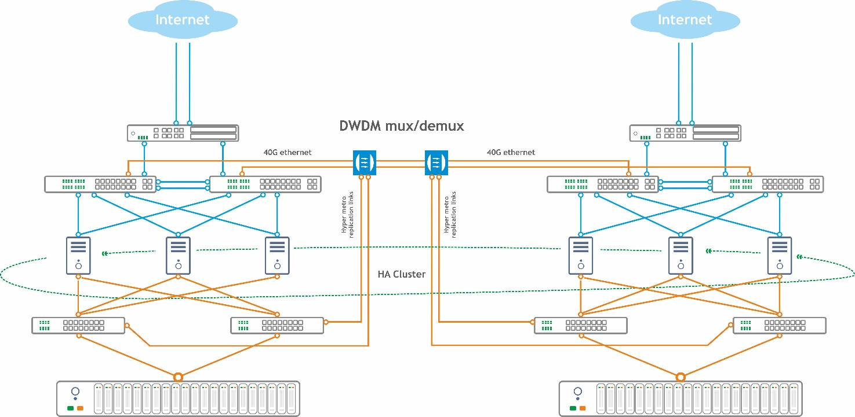
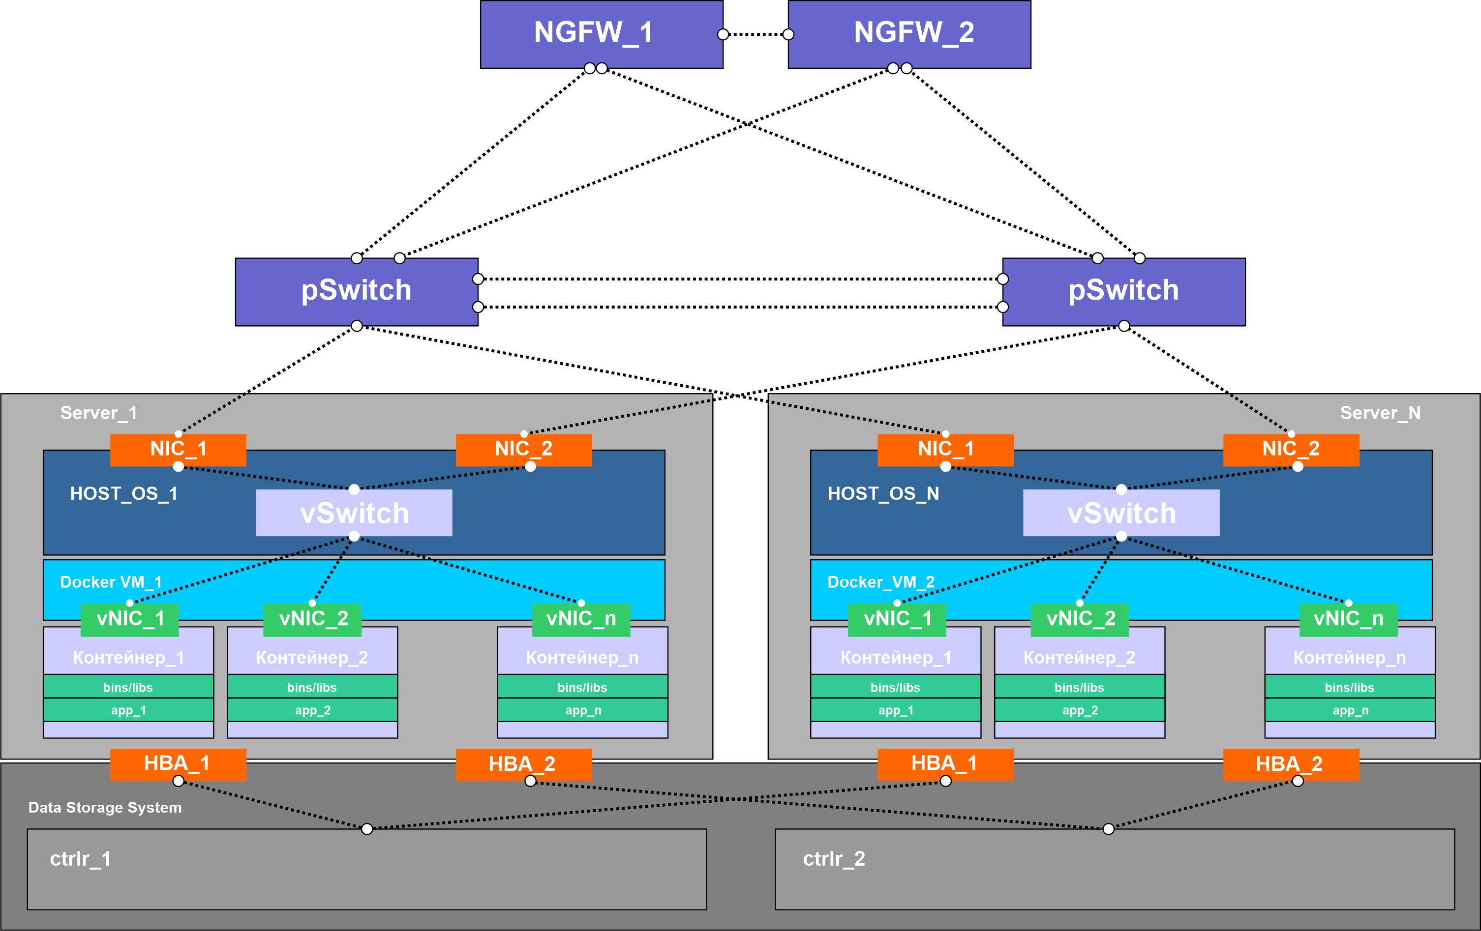

Рис. 2 Логическая схема.

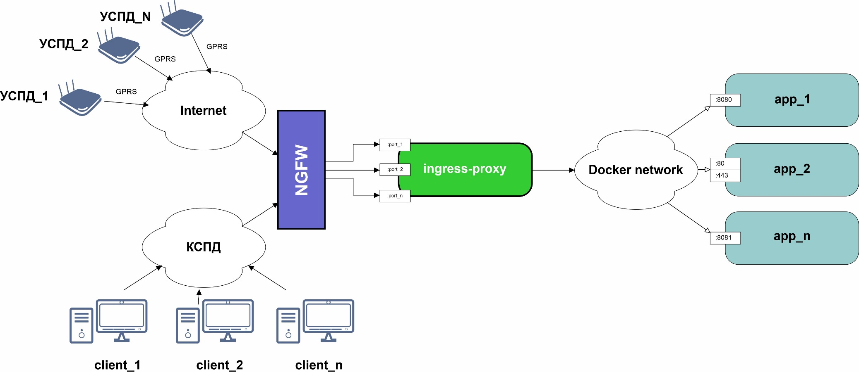

Рис. 3 Логическая схема взаимодействия на уровне контейнеров.

1.1. Общие требования
1.1.1. Оказать услуги в объёме, предусмотренном настоящим Техническим заданием и в соответствии с законодательством
1.1.2. Исполнитель обязан привлекать к оказанию услуг на территории МУП «Водоканал» лиц, имеющих гражданство РФ и/или лиц, имеющих официальное разрешение на работу на территории РФ.
1.1.3. Для оказания Услуг Исполнитель должен:

- Назначить ответственных исполнителей из специалистов в количестве, необходимом для надлежащего оказания услуг (далее такие специалисты по тексту ТЗ называются Службой технической поддержки Исполнителя);

- Предоставить телефонный номер службы технической поддержки Исполнителя;

- Предоставить адрес электронной почты службы технической поддержки Исполнителя;

- Обеспечить регистрацию, обработку и хранение всех поступающих от Заказчика заявок на оказание услуг;

- Обеспечить прибытие специалистов службы технической поддержки Исполнителя для оказания услуг в соответствии с требованиями настоящего ТЗ;

- Гарантировать конфиденциальность информации Заказчика, полученной в процессе оказания услуг, для чего обязуется подписать «Соглашение о неразглашении конфиденциальной информации».

1.1.4. Сопровождение должно осуществляться организацией, имеющей в штате сотрудников с подтвержденными сертификатами для администрирования: Huawei Storage HCIP, Huawei Data Center HCIA, Huawei Data Center Facility Deployment HCIP, Huawei Routing&Switching, , Zabbix Certified Professional, установка и администрирование среды виртуализации zVirt не ниже Professional, установка и администрирование среды виртуализации Ред виртуализация не ниже Professional (сертификаты предоставляются Исполнителем при подаче документов на участие в конкурсе). При отсутствии в штате сотрудника без указанных сертификатов, до оказания услуг не допускаются.

1.1.5. Удаленное подключение к программно-аппаратным комплексам через удаленные каналы связи не допускается.
1.1.6. Услуги должны оказываться без нарушений работы ИТ-инфраструктуры и простоя оборудования Заказчика. Выделение технологических окон, на протяжении которых возможна остановка ИТ-инфраструктуры и оборудования Заказчика, допускается только в согласованное с Заказчиком время.
1.1.7. Услугами в соответствии с настоящим ТЗ являются:
- Оказание услуги по обслуживанию Инцидентов ИТ-инфраструктуры в течение месяца, выполняемое по заявкам.
- Оказание услуги по выполнению мероприятий по администрированию ИТ-инфраструктуры.
- Оказание услуги по внесению изменения в бизнес-функции ИС, выполняемое в срок не более, чем 30 рабочих дней с момента подачи заявки, которая может быть одной из следующих:
  - Связанное с модификацией характеристик реализованной БФ за один запрос;
  - Связанное с интеграционным взаимодействием с информационными системами Заказчика.
- Уровни приоритета заявок – уровень услуг.

ПРИОРИТЕТ «АВАРИЙНЫЙ»
Критическое нарушение функций информационных систем, недоступность критически важных бизнес-процессов или срыв процесса взаимодействия с внешними контрагентами. Постоянное прерывание услуг связи, неработоспособность автоматизированных рабочих мест.
ПРИОРИТЕТ «ВЫСОКИЙ»
Частичная деградация функционирования информационных систем, что оказывает негативное влияние на БФ. Периодические кратковременные перерывы в предоставлении услуг связи. Не работает часть автоматизированных рабочих мест.
ПРИОРИТЕТ «СТАНДАРТНЫЙ»
Проблемы, не влекущие потери работоспособности автоматизированных систем, незначительные ошибки или неудобство, ошибки в документации и т.п., которые не препятствуют проведению операций в информационных системах. Неработоспособность нескольких автоматизированных рабочих мест.

Таблица 3. Максимальный срок оказания услуг
Наименование услуги | Максимальный срок исполнения заявки

1. Обслуживание инцидентов Системы
1.1. Обслуживание критичных инцидентов | в соответствии с табл. 4
1.2. Обслуживание некритичных инцидентов | в соответствии с табл. 4
2. Администрирование Системы | В соответствии с планом мероприятий
3. Внесение изменений в бизнес-функции Системы | Не более 3 рабочих дней с момента подачи заявки

Таблица 4. Уровень услуг
Приоритет | Время предоставления  услуги | Время реакции | Время решения
Аварийный | 24x7 | 10 мин | 1 часа
Высокий | 8x5 | 30 минут | 2 часа
Стандартный | 8x5 | 1 час | 3 часа

2.1. Максимальный срок исполнения заявки — это период с момента подачи заявки Заказчиком до исполнения заявки сотрудниками Исполнителя и подтверждением от Заказчика по телефону или по электронной почте об успешном исполнении заявки.

2.1. При необходимости, в рамках оказания услуги по Администрированию Системы, проведения регламентных и технических мероприятий, влияющих на работоспособность автоматизированной системы и работу пользователей, а также для внесения Изменений, Исполнителем направляется информационное письмо Заказчику с указанием продолжительности, сроков и состава мероприятий не позднее чем за 3 рабочих дня до начала планируемых услуг. Указанные мероприятия могут быть проведены только после письменного согласования с Заказчиком. Срок рассмотрения информационного письма Заказчиком - один рабочий день после получения.

- Общий порядок оказания услуг
3.1. Заявки направляются в адрес Исполнителя, посредством телефона, электронной почты или системы Service Desk в свободной форме, с описанием сбоя.
3.1. В части администрирования Системы Исполнителем готовится план мероприятий по администрированию Системы и согласовывается с Заказчиком.
3.1. Исполнитель регистрирует и ведёт учёт поступивших заявок с присвоением порядкового номера каждой заявке, дату и время регистрации, поступившей от Заказчика в своей системе Service Desk и по требованию заказчика предоставляет доступ к этой информации.
3.1. Исполнитель, принимая заявку по телефону, сообщает сотруднику Заказчика регистрационный номер заявки, дату и время регистрации.
3.1. Исполнитель, принимая заявку по электронной почте, сообщает регистрационный номер заявки, дату и время регистрации ответным письмом.
- Сопровождение Системы
4.1. Сопровождение Системы включает в себя:
- Услуги по обслуживанию Инцидентов Системы;
- Услуги по выполнению мероприятий по администрированию Системы;
- Услуги по внесению изменения в бизнес-функции Системы.

4.2. Исполнитель оказывает услуги по администрированию Системы в рабочее время на месте оказания услуг в соответствии с планом мероприятий, согласованным с Заказчиком.
4.3. Исполнитель готовит план мероприятий по администрированию Системы и согласовывает с Заказчиком. Срок согласования плана мероприятий по администрированию Системы составляет 2 рабочих дня. План мероприятий составляется и согласовывается в 2-х экземплярах, один из которых оставляется у Заказчика. Исполнитель следует плану мероприятий, вносит необходимые корректировки согласовывая их с Заказчиком. Заказчик также вправе вносить корректировки в план мероприятий информируя об этом Исполнителя.

4.4. При оказании услуг по администрированию Системы в части анализа критических параметров производительности и работоспособности Системы, выработки и реализации мероприятий для оптимизации параметров производительности и работоспособности Системы, внесения изменений в конфигурацию Системы для оптимизации параметров производительности и работоспособности своими силами и за свой счёт Исполнитель реализовывает следующие мероприятия:
- Настройка параметров и конфигурации Системы;
- Планирование фоновых заданий;
- Поддержка процесса архивирования/резервирования данных и серверов Системы;
- Мониторинг параметров производительности и работоспособности Системы в реальном времени и по логам (журналам);
- Мониторинг текущего состояния Системы и выработка рекомендаций по его результатам (в реальном времени и по логам(журналам);
- Мониторинг и анализ текущего состояния данных (в реальном времени и по логам (журналам);
- Мониторинг и анализ текущего состояния операционной системы и СУБД (в реальном времени и по логам(журналам);
- Анализ состояния Системы;
- Перенос или инсталляция Системы на новое оборудование (при необходимости);
- Предоставление предложений по увеличению быстродействия и производительности Системы;
- Составление/корректировка плана резервного копирования, восстановления данных, включая планы восстановления после катастроф (DRP);
- Мониторинг систем на предмет выявления проблем безопасности в Системы в реальном времени и по логам (журналам)
- Восстановление Системы из резервных копий (1 раз в месяц в тестовой среде);
- Любые иные мероприятия, необходимые для оптимизации параметров производительности и работоспособности Системы;
- Предоставление и установка исправлений прикладного и системного программного обеспечения Системы.
- . Порядок контроля и приёмки

5.1. Контроль сроков, объёма и качества оказания услуг производится представителями Заказчика.

5.2. Сдача-приемка оказанных услуг производится представителями Сторон ежемесячно с подписанием акта об оказанных услугах.
5.3. В период оказания услуг, а также в период устранения недостатков в оказанных услугах Исполнитель должен обеспечивать сохранность имущества, материалов, оборудования, зданий и сооружений.

5.4. За 5 (пять) рабочих дней до окончания оказания услуг за отчетный месяц, Исполнитель направляет Заказчику на проверку проекты следующих документов:

- Акт об оказанных услугах;

- счет;

- счет-фактура (при необходимости);
- отчет по обслуживанию инцидентов;
- отчет по администрированию системы;
- отчет по исполнению запросов на внесение изменений в бизнес-функции системы.

Заказчик в течение 3 (трех) рабочих дней с момента получения проектов документов проверяет их и, в случае наличия замечаний, направляет замечания Исполнителю. Исполнитель обязан устранить замечания к проектам документов в срок не более 2 (двух) рабочих дней со дня получения замечаний к проектам документов, если иной срок дополнительно не согласован Сторонами.
5.5. Не позднее первого рабочего дня, следующего за отчётным месяцем, Исполнитель передаёт Заказчику оформленные надлежащим образом необходимые отчётные и финансовые документы, указанные в пункте 7.4. настоящего Технического задания.
5.6. Заказчик проверяет соответствие объема, качества оказанных услуг, проверяет предоставленные документы.
5.7. Заказчик в течение 10 (десяти) дней со дня получения документов, указанных в пункте 5.1 настоящего Технического задания, обязан направить Исполнителю один экземпляр подписанного акта об оказанных услугах, или направить Исполнителю мотивированный отказ от подписания акта. Исполнитель обязан устранить недостатки в течение 5 (пяти) рабочих дней со дня получения мотивированного отказа и представить результат оказанных услуг или надлежаще оформленные сопроводительные документы.
5.8. После подписания Сторонами акта об оказанных услугах результаты оказанных услуг считаются принятыми Заказчиком.
5.9. При оказании услуги Заказчиком не закупается программное обеспечение (ПО), Заказчику не предоставляется доступ к ПО на определенный период времени, заказчик не получает права использовать ПО или право на расширение ранее предоставленного объема прав на использование ПО.

